ΛΥΣΗ
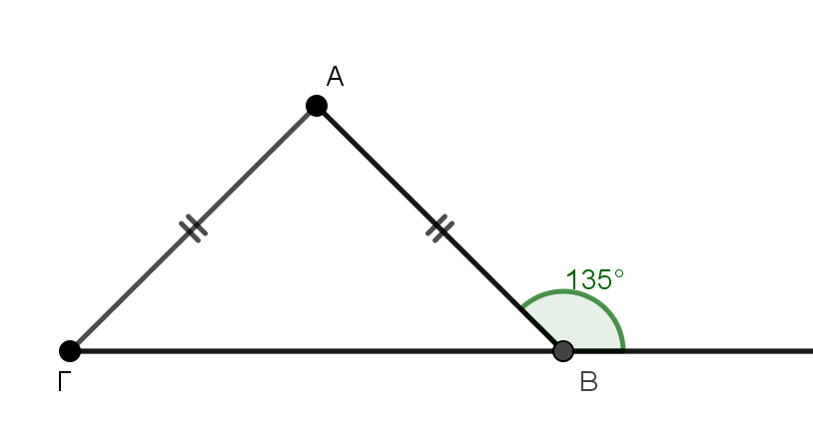
α) Στο τρίγωνο ΑΒΓ δίνεται ότι $\hat{Β}$_{εξ} = 135° και επιπλέον ισχύει $\hat{Β}$_{εξ} +$\hat{ Β}$ = 180°, άρα
$\hat{Β}$ = 180^{ο} – 135^{ο} = 45^{ο}. Το τρίγωνο ΑΒΓ είναι ισοσκελές με βάση τη ΒΓ, οπότε οι γωνίες $\hat{ Β}$ και $\hat{Γ }$ θα είναι ίσες ως προσκείμενες στη βάση του ισοσκελούς τριγώνου.
Έτσι, $\hat{Γ }$ = $\hat{ Β}$ = 45^{ο}. Από το άθροισμα των γωνιών τριγώνου έχουμε
$\hat{ Α}$ + $\hat{ Β}$ + $\hat{Γ }$ = 180^{ο}, οπότε $\hat{ Α}$ + 45^{ο} + 45^{ο} = 180^{ο}, ή $\hat{ Α}$ = 90^{ο}.
β) Από την υπόθεση το τρίγωνο ΑΒΓ είναι ισοσκελές και από ερώτημα α) η γωνία
$\hat{Α}$ = 90^{ο}. Οπότε το τρίγωνο ΑΒΓ είναι ορθογώνιο και ισοσκελές.

